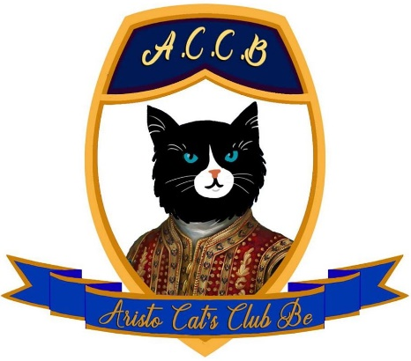 | Aristo Cat’s Club Be asbl  Formulaire dûment rempli à envoyer par mail à :  accb.diplome@gmail.com,  en joignant tous les rapports de jugements et au moins une photo en grande définition

Formulaire de demande de diplôme
Mes coordonnées :
NOM :
Prénom :
Rue : n° Bte
Code postal : Ville/Commune :
Téléphone fixe et/ou mobile :
Adresse e-mail :
Numéro d’agrément :
Numéro de carte de membre ACCB :

Les coordonnées de mon chat :
NOM du chat :
Race :
Couleur :
Sexe :
Stérilisé(e) : ( ) oui ; ( ) non
Date de naissance :
Pedigree :
Numéro d’identification :

Diplôme demandé : Ch. ………………………………………………. (merci de compléter)
DATE | PAYS | LIEU | CLUB | TITRE | PRIX | JUGE

Joindre les copies recto-verso des titres et prix obtenus.
Envoyer par mail ( accb.diplome@gmail.com ) au moins une photo du chat diplômé
Je certifie sincères et véritables les renseignements ci-dessus.

Date : Signature :
(l’envoi par e-mail équivaut à votre signature)

